4° aula
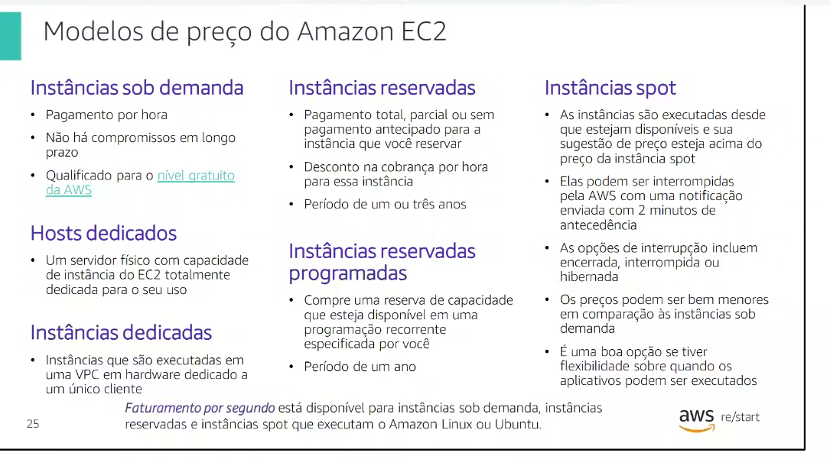
Sob demanda: T3 e smal – pagamento por hora, não tem compromisso. Posso abrir mão dela a qualquer momento.
- Se não conhecido previamente a demanda do cliente. No período de 6 meses.
Reservada: desconto na cobrança por hora. Após um ano de sob demanda.
Dentro do 24/07 ( 24 dias /7 dias)
- Eu vou reservar alguma instancias para mim.
- mas através de contrato de 1 ou 3.
- Pagamento: total, parcial, ou em pagamento antecipado
- A vista, com entrada e sem entrada.
Reservada programada.
- Período de um ano.
- Recorrente , um período desejado.
- complace
Instancia dedicada: (Caro)
- Nível de segurança, dados sensível, 100% meu.
- A um único cliente

Host dedicado.
Licença ao hadwares.

Instancia sport:
- Instancia sport é igual a leilão de instancias
- Até 90% de desconto.
Prova:

Revisão de servidor-avaliação de custos- profissão( áreas)- FinOps, DevOps, SecOps, DataOps.
Otimização:
Camada de segurança.

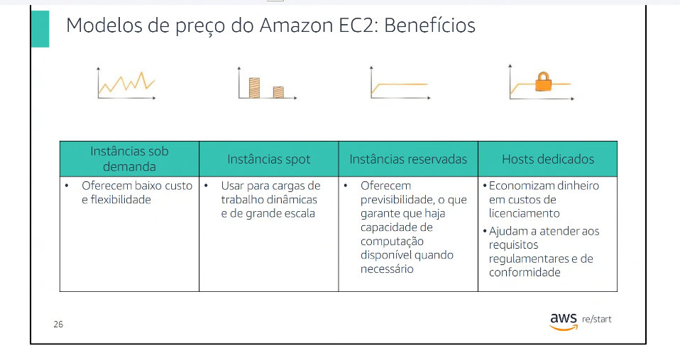
Sob demanda:
Não sei o padrão da aplicação
Sport: Dinamica de larga escala
Reservada: previsibilidade, capacidade de computação quando precisar.
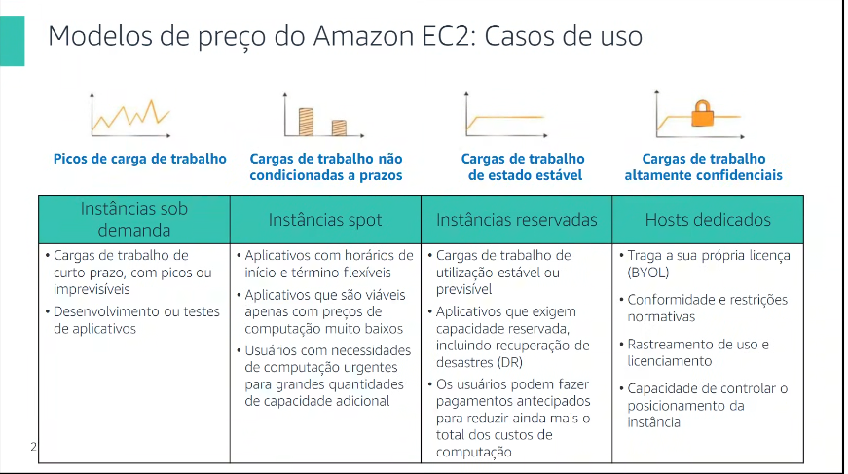

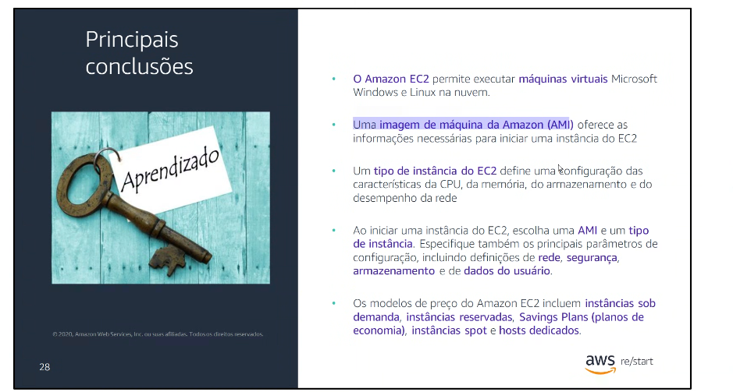

Laboratorio sandibox
Iniciar o laboratório
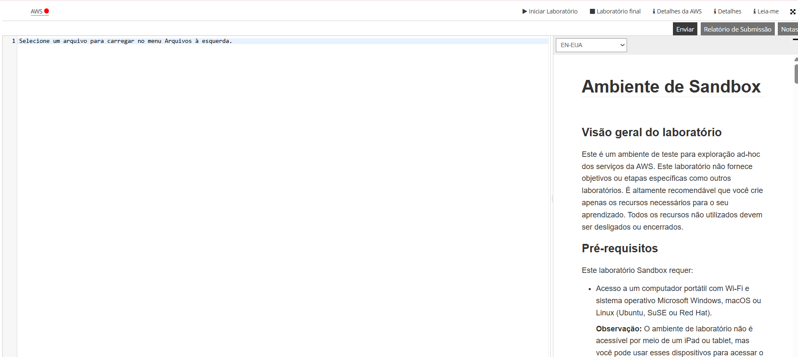
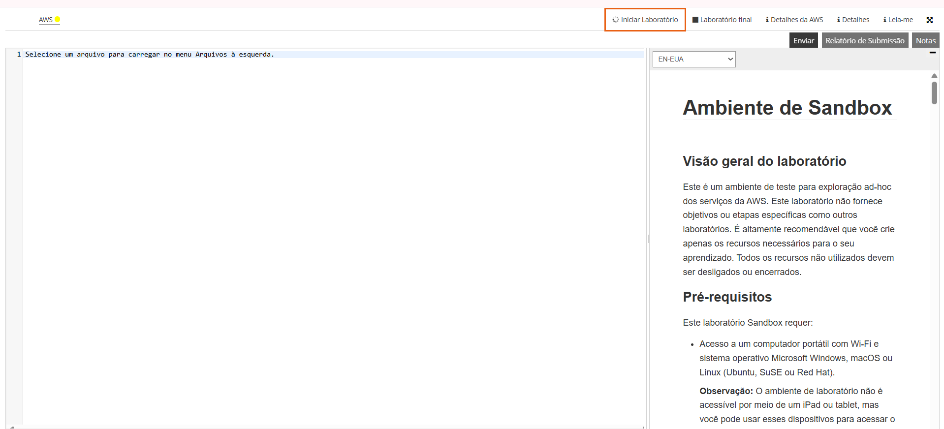
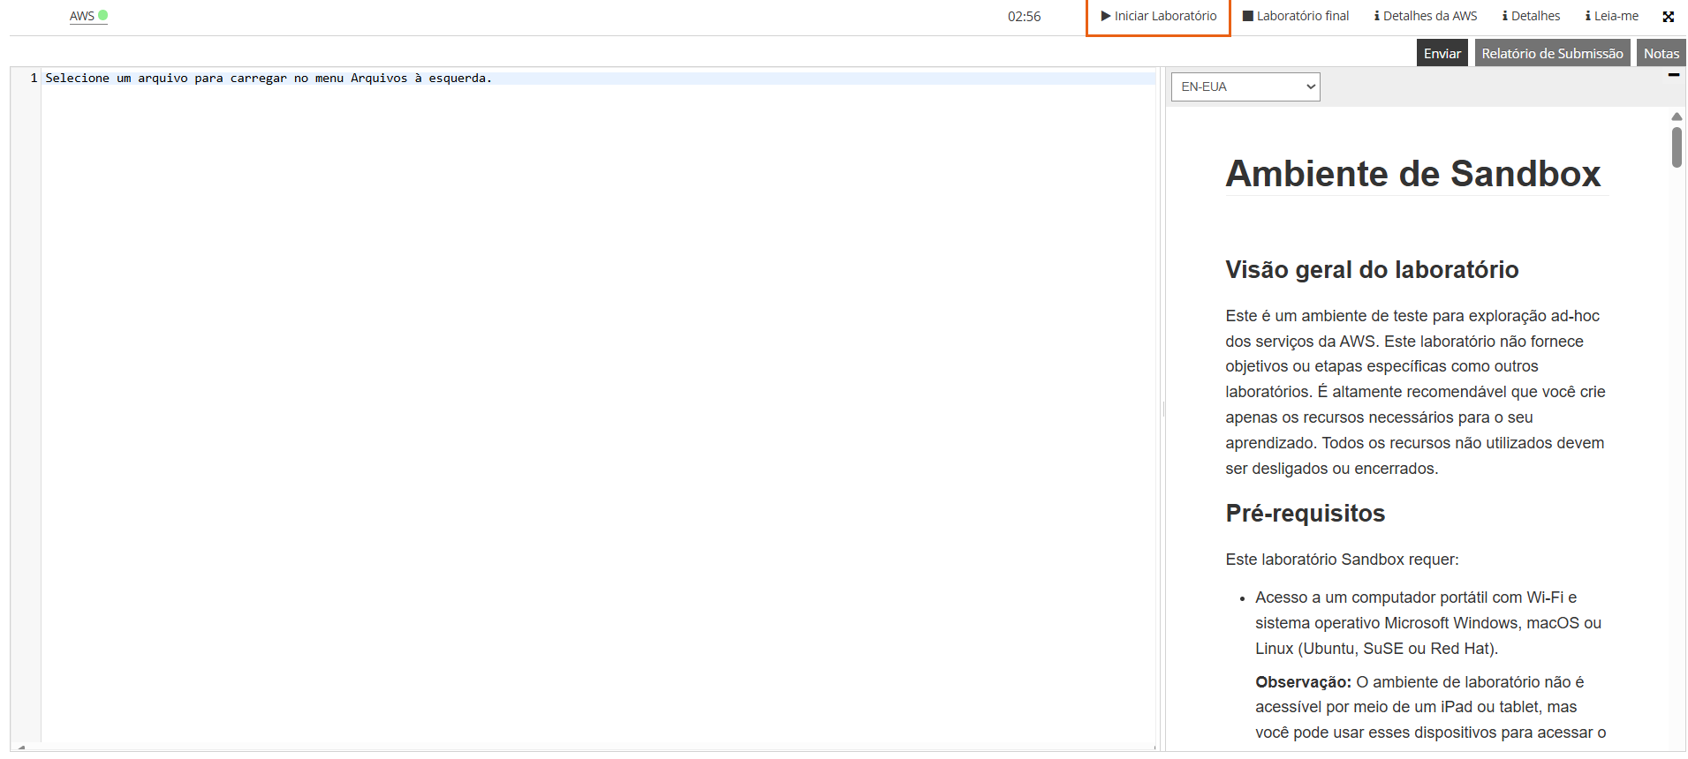
Clica na bolinha verde
Cloudshell:
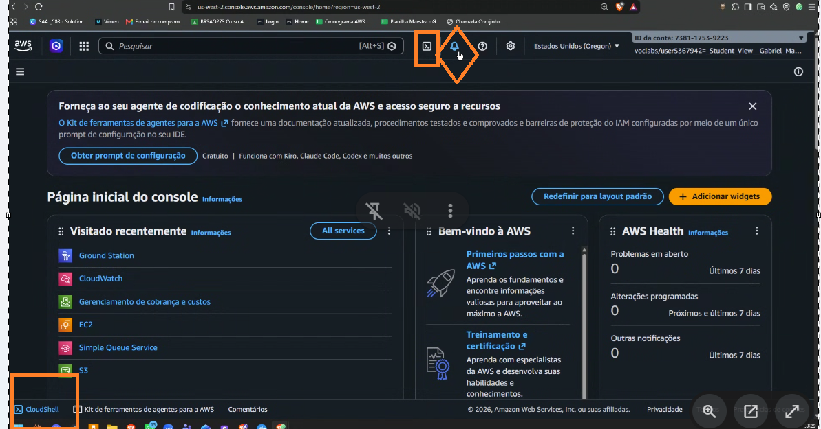
Submit( enviar) depois End lab ( laboratório final), aguardar 30 minutos para fazer de novo.
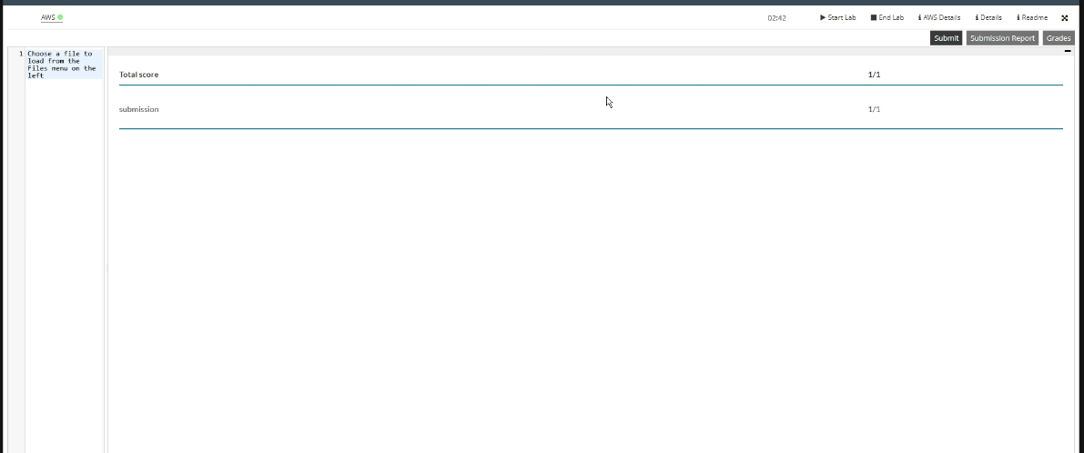
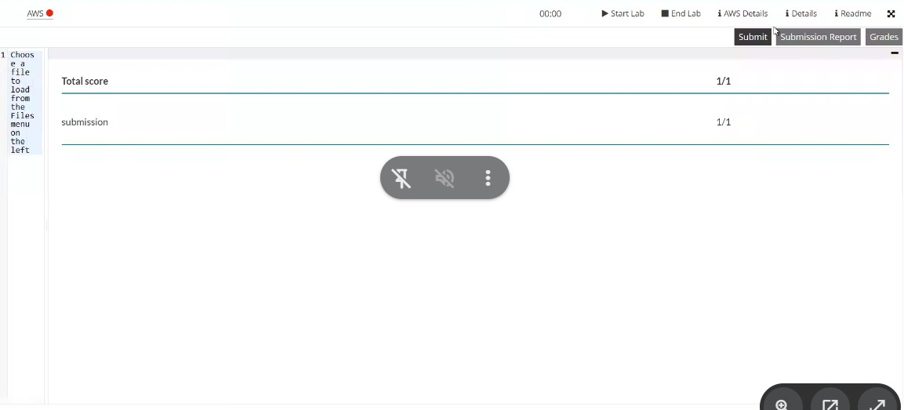

Lab 11
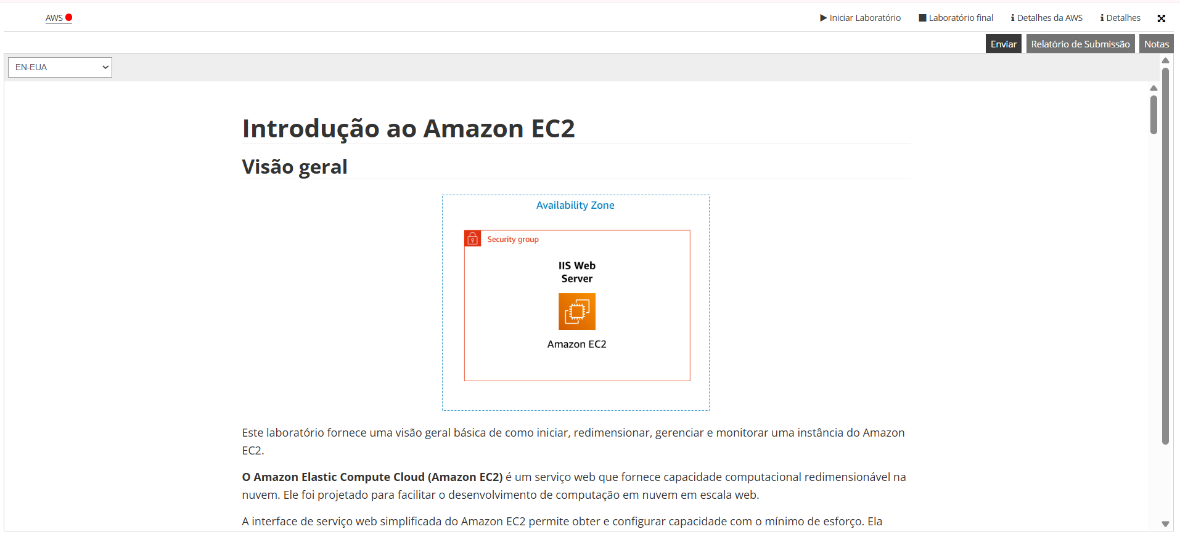

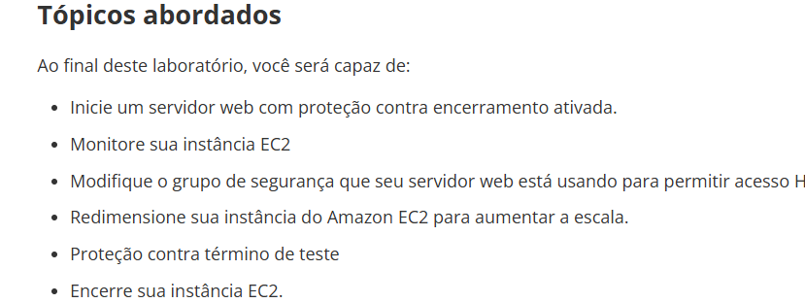
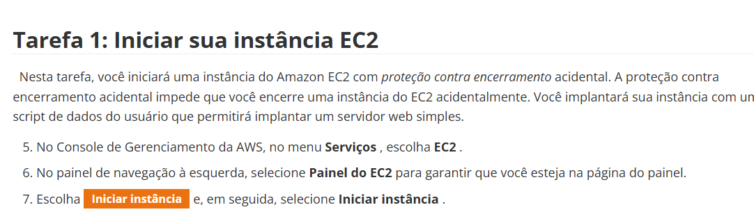
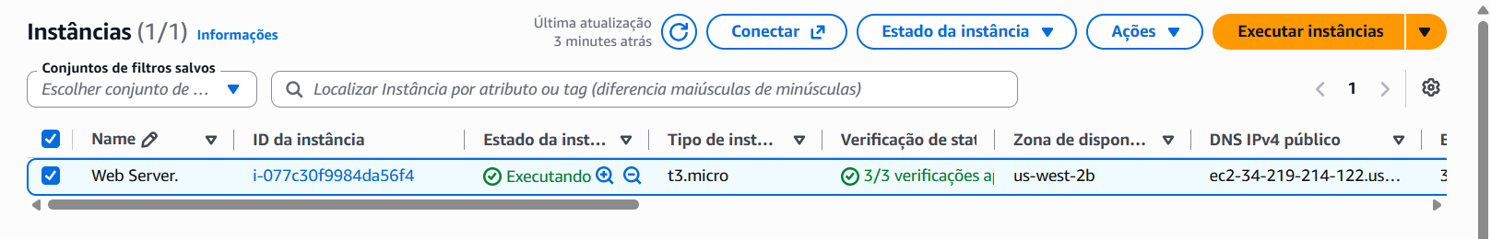
OK
LABORATORIO:
Introdução ao Amazon EC2
Visão geral
